Нормативно-правовое обеспечение совершенствования организации школьного питания в МОУ Судайская средняя школа

Перечень документов | Документ, №, дата
Закон Костромской области «О предоставлении субсидий бюджетам муниципальных районов на питание обучающихся 1-9 классов муниципальных общеобразовательных учреждений» | От 10 июля 2008г, №3042  От 25 июня 2009г №338-4-ЗКО
Постановление Костромской областной думы | От 10 июля 2008г, №3042  От 25 июня 2009г №338-4-ЗКО
Приказ Департамента образования и науки Костромской области «Об утверждении формы отчета о размере средств, фактически выделенных из бюджета муниципального района на питание учащихся 1-9 классов муниципальных общеобразовательных учреждений Костромской области» | От 18 августа 2008г, №1318
Районная целевая программа «Совершенствование организации питания учащихся общеобразовательных учреждений Чухломского муниципального района Костромской области» | От 18 сентября 2008г
Примерные меню горячих школьных завтраков и обедов для организации питания детей 7-11 и 11-18 лет в государственных образовательных учреждениях. Методические рекомендации. | От 24 августа 2007г, №0100/8605-07-34
Рекомендуемые среднесуточные наборы продуктов для питания детей 7-11 и 11-18 лет. Методические рекомендации. | От 24 августа 2007г, № 0100/8604-07-34
Санитарно-эпидемиологические правила «Санитарно-эпидемиологические требования к организациям общественного питания, изготовлению и оборотоспособности в них пищевых продуктов и продовольственного сырья» | СанПиН 2.4.5.2409-08
Положение о структурном подразделении «Школьная столовая» | От 3 сентября 2008г
Положение о бракеражной комиссии | От 3.09.2008г
Положение о предоставлении платных услуг | От 1 сентября 2008г
Положение о Совете по питанию | От 3 сентября 2008г
Приказ по школе «Об усилении мер контроля за организацией питания учащихся» | От 29 июля 2009г, №16
Приказ о создании бракеражной комиссии | От 29 июля 2009г №15
Программа «Школьное питание – здоровое питание» | От 20 сентября 2008г.
Программа производственного контроля организации питания учащихся | От 29 июля 2009г №16
Договор на проведение микробиологических исследований | От 30 июля 2009г
Договор на дератизацию | От 30 июля 2009г
Договор на вывоз мусора | От 3 августа 2009г
План работы Совета по питанию | До 10сентября 2009г
План мероприятий по организации питания в школе | От 30 июля 2009г.

Программа
«Школьное питание – здоровое питание»

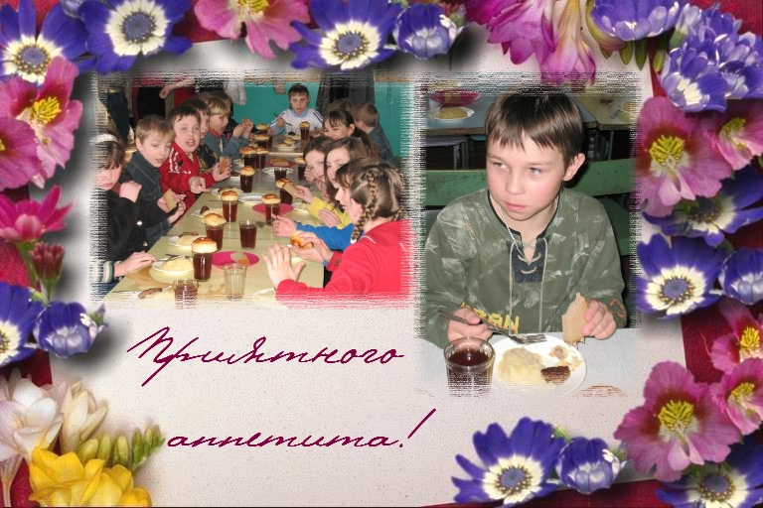

Обоснование проблемы
Наши дети проводят в школе по 6-8 часов, а это полный рабочий день взрослого человека. Школьная программа стала более сложной, дети очень устают от уроков. А многие из них еще посещают кружки и секции. Дети изматываются, привыкая к новому ритму жизни. Результат один: ухудшение здоровья учащихся, где значительное место занимают заболевания органов пищеварения, эндокринной системы, болезни, связанные с обменом веществ.
Одной из важных задач школы сегодня является формирование у детей ответственного отношения к своему здоровью. Школьники должны узнать и принять для себя основные принципы здорового образа жизни. Здоровье и развитие учащихся во многом зависят от полноценного сбалансированного питания и эффективности его организации в школе, так как именно в школьном возрасте, когда активно формируются привычки, наибольшее значение имеет воспитание навыков рационального питания. Нужно объяснить ребенку, как питание важно для него и его организма. Чтобы учиться хорошо, надо хорошо кушать. А организация полноценного питания во всех школах должна стать приоритетным направлением деятельности государства, муниципалитета, школы.
Остается актуальной задача обеспечения горячим питанием всех учащихся школы, улучшения качества, разнообразия блюд и безопасности питания детей школьного возраста.
Устаревшая материально-техническая база и износ технологического оборудования пищеблока школьной столовой не позволяют достигнуть необходимых санитарных и технологических показателей при производстве продукции, что в конечном итоге отрицательно сказывается на организации питания школьников.
Время действовать…

Цель программы: обеспечение школьников качественным сбалансированным питанием, совершенствование системы организации питания в образовательном учреждении, способствующих формированию здорового образа жизни у школьников и навыков рационального здорового питания.

Задачи программы:
- Обеспечить всех учащихся школы сбалансированным горячим питанием.
- Разработать меры по удешевлению стоимости школьных обедов.
- Сформировать у подрастающего поколения навыки осознанного выбора продуктов питания для укрепления своего здоровья.
- Объединить усилия педагогов, родителей, администрации школы и работников пищеблоков в обеспечении рациональным, полноценным питанием всех учащихся образовательного учреждения.
- Укрепить и обновить материально-техническую базу школьной столовой.
- Повысить ответственность работников школьных пищеблоков детей и подростков.
- Разработать систему мониторинга за организацией и состоянием питания.

Основные принципы:
- постоянный контакт с общественными организациями, родителями и средствами массовой информации для ведения пропаганды здорового питания в школе и других детских учреждениях.
- широкая разъяснительная работа среди детей и школьников, направленная на повышение у них популярности здорового питания.
- научный подход к формированию рационов детского и школьного питания.

Ожидаемые результаты:
- Увеличение охвата учащихся горячим питанием.
- Наличие навыков правильного рационального питания у каждого учащегося.
- Изменение имиджа школьной столовой и качества обслуживания; превращение столовой в место, привлекательное для учащихся.
- Соответствие помещения и оборудования школьной столовой нормам и требованиям СанПин.
- Соответствие системы питания нормам и требованиям СанПин.
- Наличие эффективного мониторинга здоровья учащихся.

Сроки и этапы реализации: программа рассчитан на 2008-2011 гг. Этап разработки проекта: июнь – август 2008 года. Этап реализации программы: 2008-2009, 2009-2010, 2011-2012 учебные годы.

Основные направления и мероприятия программы

Организационная работа, информационное обеспечение
Название мероприятия | Сроки | Ответственный
Совещание при директоре: составление графика дежурства по столовой, утверждение списка учащихся ГПД и интерната на льготное питание, определение обязанностей дежурного по столовой. | сентябрь | директор школы
Создание Совета по питанию | сентябрь | директор школы
Организация работы Совета по питанию | в течение года | директор школы
Заседание Совета школы и общешкольного родительского комитета «Организация питания в школе» | ноябрь, апрель | председатель Совета школы
Акция «Здоровое питание» | декабрь-январь | совет по питанию
Размещение информации об организации питания на школьном сайте и Интернет-представительстве | в течение года | совет по питанию  Центр школьника
Оформление информационного уголка «Здоровое питание» в столовой | сентябрь | совет по питанию  Центр школьника
Организация консультаций для классных руководителей:  - культура поведения учащихся во время приема пищи,  - соблюдение санитарно-гигиенических требований,  - организация горячего питания – залог сохранения здоровья. | в течение года
Проведение семинаров, совещаний при директоре, методических объединений классных руководителей, педагогических советов | в течение года | директор школы, совет по питанию
Работа по воспитанию культуры питания среди учащихся
Проведение классных часов, уроков здоровья, внеклассных мероприятий | в течение года | классные руководители  библиотекарь  зам.директора по ВР
Цикл бесед «Азбука здорового питания» | в течение года | классные руководители  библиотекарь  зам.директора по ВР
Пресс-конференция для учащихся 9-11 классов «Правильное питание» | март | зам.директора по ВР
Конкурс рисунков «Умные продукты» среди учащихся начальной школы | февраль | Центр школьника
Осенний бал «Эти удивительные овощи» для учащихся 5-8 классов | октябрь | зам.директора по ВР  Центр школьника
Осенний бал «Ягодный карнавал» для учащихся начальной школы | октябрь | Центр школьника зам.директора по ВР
Конкурс сочинений-размышлений «Рецепт школьного блюда» среди учащихся 5-11 классов | ежегодно | Центр школьника зам.директора по ВР
Систематически знакомить учащихся с правилами гигиены во время приема пищи | В течение года | классные руководители
Работа по воспитанию культуры питания среди родителей учащихся
Включение в состав Совета по питанию представителей родительского актива и общественности | сентябрь | директор школы
Проведение классных и общешкольных родительских собраний | ежегодно | директор школы классные руководители
Праздничные огоньки, конкурсы с привлечением родителей и общественности | ежегодно | совет по питанию зам.директора по ВР
Родительская конференция «Школьное питание – здоровое питание» | май | совет по питанию
Проведение заседаний общешкольного родительского комитета по вопросу организации питания в школе | ноябрь, апрель | директор школы
Организация работы по улучшению материально-технической базы столовой
Оснащение школьной столовой оборудованием и новой мебелью | 2008-2009 | заведующий хозяйством
Своевременное приобретение посуды и столовых приборов | В течение года | заведующий хозяйством
Поддержание эстетического состояния зала столовой | В течение года | заведующий столовой
Организация питьевого режима детей школьного возраста
Издание приказа по школе об организации питьевого режима в школе, назначение ответственных. | сентябрь | директор школы
Оснащение зданий школы питьевыми баками и чашками. | сентябрь | заведующий хозяйством
Организация и регулирование школьного питания
Обеспечение всех учащихся горячим питанием | ежедневно | заведующий столовой  кл. руководители
Контроль за работой технологического оборудования пищеблока | ежемесячно | заведующий столовой  заведующий хозяйством
Проверка целевого использования продуктов питания и готовой продукции в соответствии с предварительным заказом | ежемесячно | заведующий столовой
Контроль за санитарным состоянием пищеблока | ежедневно | заведующий столовой
Контроль за соблюдением норм хранения сырой продукции и сроков ее реализации | ежедневно | заведующий столовой
Контроль за соблюдением норм личной гигиены сотрудниками пищеблока | ежедневно | заведующий столовой
Контроль за составлением ежемесячных отчетов за питанием классными руководителями | ежемесячно | заведующий столовой
Составление отчетов по расходу выделенных денежных средств на питание учащихся школы | ежемесячно | заведующий столовой

Мониторинг реализации программы
Направление мониторинга | Диагностика | Сроки | Ответственный
Охват учащихся горячим питанием | Анализ результатов посещаемости | ежедневно ежемесячноежегодно | классные руководители совет по питанию
Сохранение и укрепление здоровья учащихся | Анализ состояния здоровья школьников по результатам медицинских осмотров  Анализ заболеваемости детей | ежегодно | директор школы  учитель физкультуры
Уровень удовлетворенности учащихся, родителей, педагогов организацией питания в школе | Анкетирование, Почта доверия, Экран питания, отзывы в СМИ, открытый микрофон | ежегодно | заместитель директора по УВР
Материально-техническая база столовой | Смотр помещения (оборудование, оснащение)  Анализ результатов приёмки столовой к началу нового учебного года  Оснащение пищеблока необходимым оборудованием | ежегодно | директор школы  заведующий хозяйством
Формирование у школьников навыков здорового питания | Собеседование  Наблюдение | ежегодно | заместитель директора по ВР
Качество организации питания | Наблюдение, Анкетирование, опросы, посещение столовой, Анализ приготовления пищи и норм раскладки, санитарно-гигиенического состояния обеденного зала | ежедневно | заведующий столовой
Формирование нового имиджа школьной столовой | Опрос, анкетирование и другие практики по выявлению общественного мнения | ежегодно | директор школы  заместитель директора по ВР

